
ZARZĄD REGIONU PODBESKIDZIE
NSZZ „SOLIDARNOŚĆ”
ul. Asnyka 19, 43-300 Bielsko-Biała
tel/fax: 0-33/812-67-90, 812-67-53, 812-67-52
e-mail: bbial@solidarnosc.org.pl

Uchwała
Prezydium ZR
z dnia 5 stycznia 2011
ws. organizacji akcji protestacyjnej

W związku z niepokojącą sytuacją, jaka zaistniała w PPG Polifarb Cieszyn SA, w wyniku której doszło do wypowiedzenia umowy o pracę przewodniczącemu NSZZ „Solidarność”, zwracamy się do wszystkich komisji zakładowych Regionu Podbeskidzie o wsparcie działań podejmowanych przez komisję zakładową NSZZ „Solidarność” przy PPG Polifarb Cieszyn SA.
Od sierpnia 2010 roku w spółce PPG Polifarb Cieszyn SA trwa spór zbiorowy, którego przedmiotem jest żądanie podwyżki płac. Dotychczasowe rokowania i mediacje zakończyły się spisaniem protokołu rozbieżności. Komisja zakładowa NSZZ „Solidarność” przy poparciu NSZZ Pracowników Polifarb Cieszyn SA rozpoczęła przygotowania do akcji protestacyjnej (pikieta i strajk). Sytuacja w spółce uległa zaostrzeniu w związku z decyzją pracodawcy o wypowiedzeniu przewodniczącemu komisji zakładowej NSZZ „Solidarność” p. Mirosławowi Kitowskiemu umowy o pracę. Należy podkreślić, iż przewodniczący aktywnie uczestniczył z ramienia KZ w trwającym sporze zbiorowym, jest również członkiem Rady Pracowników w tej spółce oraz członkiem Europejskiej Rady Zakładowej. W PPG Polifarb Cieszyn SA przepracował 15 lat, a funkcję przewodniczącego sprawuje od 11 lat.
Rozwiązanie stosunku pracy z przewodniczącym pod pretekstem ciężkiego naruszenia obowiązków pracowniczych jest jawnym naruszeniem praw pracowniczych i związkowych.
Prezydium Zarządu Regionu NSZZ „Solidarność” w pełni popiera i solidaryzuje się z komisją zakładową PPG Polifarb Cieszyn SA zarówno w żądaniach, będących przedmiotem sporu zbiorowego, jak również w żądaniu przywrócenia do pracy p. Mirosława Kitowskiego.
Organizacje związkowe działające na terenie spółki PPG Polifarb Cieszyn SA postanowiły przeprowadzić w środę 12 stycznia 2011 roku 2-godzinną akcję strajkową oraz pikietę przed biurowcem spółki. Początek pikiety godzina 10-ta. Prezydium Zarządu Regionu NSZZ „Solidarność” wzywa wszystkich związkowców naszego regionu do czynnego wsparcia planowanej pikiety. Wszelkie uzgodnienia i pytania należy kierować do v-ce przewodniczącego ZR p. Jarosława Bieguna, tel.: 508 910 323 lub (033) 812-67-90 oraz Biur Oddziałów.
Pokażmy naszą solidarność w dniu 12 stycznia 2011 roku!!!
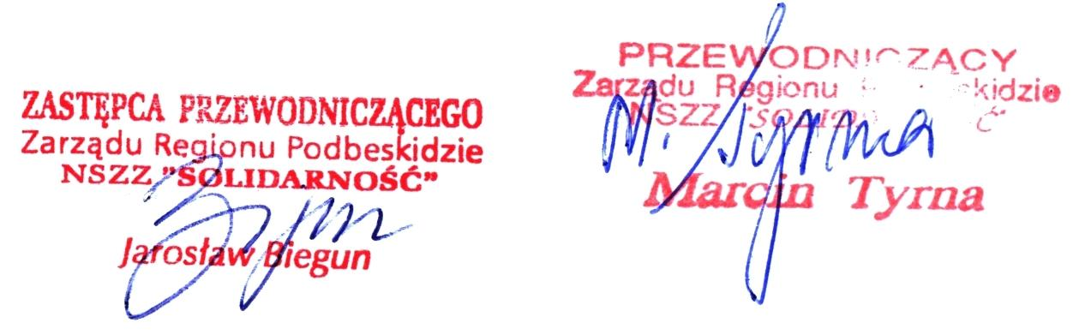
Za Prezydium ZR

